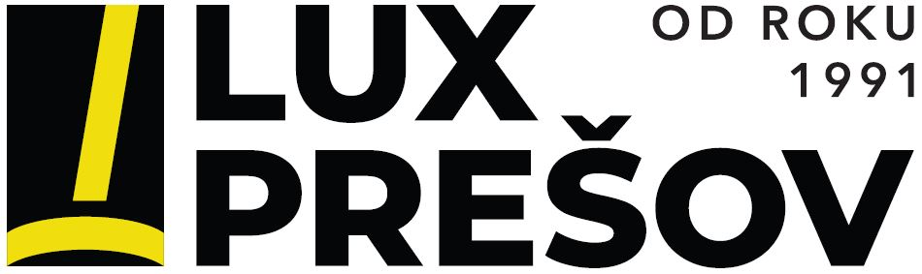

Reklamačný protokol

Kupujúci:  Meno / Obchodné meno:  Adresa:  IČO:  telefón:  e-mail: | Predávajúci:  Meno / Obchodné meno: LUX Prešov, s.r.o.  Adresa: Bardejovská 5, 080 06 Prešov  IČO: 36478598  telefón: +421 51 77 10 809  e-mail: lux-presov@lux-presov.sk

Týmto reklamujem doleuvedený tovar s popisom závady

Názov tovaru:
Zakúpený dňa:
Číslo dokladu:
Popis chyby:

Dátum: | Podpis kupujúceho:

